Antena Cross – Yagi Dual Band

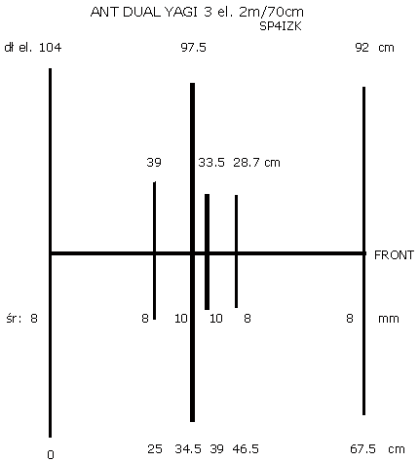
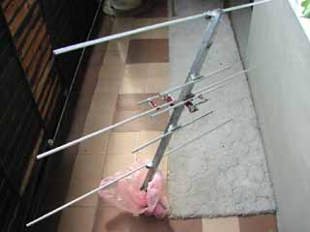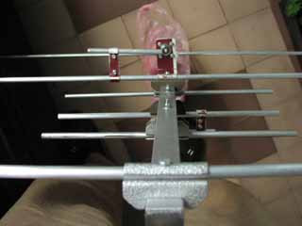

Medidas das varetas em cm. Diâmetro das varetas de alumínio 10 mm / Gôndola de 20mmX20mm.

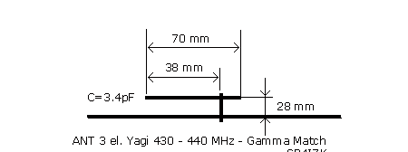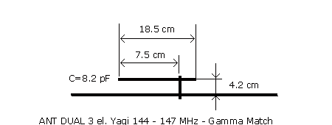
Gama Match UHF Gama Match VHF

Esta antena pode ser montada aproveitando a sucata de uma antena velha de TV. Seu rendimento é excelente com o ganho girando em torno dos 5,5dB, atente para os detalhes do gama.
Só monte esta antena em sistema Cross caso realmente vá usar ela para operação satélite, caso contrário monte ela apenas para V ou UHF.

Boa montagem e bons DX. Everton ZZ2TOM

